Klein, aber oho: Mit einfachen Tricks kommen auch kleine Balkone ganz groß raus
(GMH/BVE) Ein Balkon ist ein Stück Lebensqualität, da sind sich die meisten Menschen einig. Dennoch schaut so mancher Balkonbesitzer sehnsuchtsvoll in Nachbars Garten und denkt sich „auf meinen paar Quadratmetern wird es nie so üppig blühen.“ Weit gefehlt: Mit ein paar Tricks verwandeln Sie selbst Mini-Balkone im Nu in prächtige Freiluftzimmer, die keine Wünsche offen lassen.
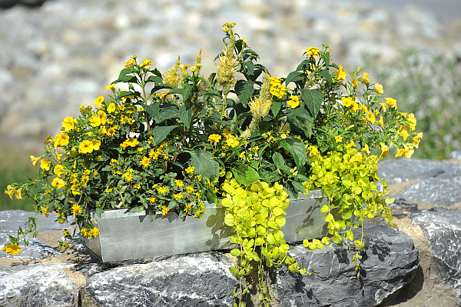
Bildnachweis: GMH

Bildunterschrift: Lass die Sonne rein: Zauberglöckchen, Husarenknopf, Wandelröschen, Federbusch-Celosie und Pfennigkraut (von links nach rechts) sorgen selbst an trüben Tagen für Lichtblicke auf dem Balkon.

Bilddaten in höherer Auflösung unter:
http://www.gruenes-medienhaus.de/download/2011/04/GMH_2011_15_02.jpg

Ganz schön (und) praktisch
Grundsätzlich gilt: Je kleiner der Balkon, desto weniger Pflanzgefäße sollten auf dem Boden platziert werden – schließlich möchte am Ende auch noch der Gärtner ein gemütliches Plätzchen zum Sitzen finden, ohne bei jeder Bewegung Angst vor Scherben haben zu müssen. Echte Raumsparwunder sind Balkonkästen: Zahlreiche farbenfrohe Sommerblumen verwandeln jede Balkonbrüstung in ein Blütenmeer und sind zudem auch von der Straße aus ein schöner Anblick. Tipp: Erkundigen Sie sich im Fachhandel nach Kästen mit integrierten Wasserspeichersystemen. Diese sparen Ihnen gerade im Hochsommer einige Gießgänge und sorgen dafür, dass Ihre Pflanzen auch einen Wochenendeurlaub unbeschadet überstehen.

Ausflug in die dritte Dimension
Wo wenig Platz in der Breite vorhanden ist, lohnt es sich, zu einem kleinen Höhenflug anzusetzen: Mit Hilfe von Blumenampeln und Hanging Baskets entfaltet sich über Ihnen einen Himmel voller Blüten, den sicherlich auch Hummeln und Schmetterlinge äußerst anziehend finden werden. Zusätzlichen Raum für Blütenspaß sichern Sie sich durch Pflanzkästen mit Rankgitter: Dank attraktiver Kletterpflanzen verwandeln sich langweilige Wände in herrliche Blütenteppiche – die an den Balkonenden aufgestellt zudem kühlen Wind und neugierige Blicke fernhalten. Tipp: Viele der Himmelsstürmer, etwa die Duft-Wicke, verströmen zudem ein zartes Parfum direkt auf Nasenhöhe.

Zum Vernaschen
Selbst auf Obst und Gemüse brauchen Sie auf dem Balkon nicht zu verzichten: Wunderbar aromatische Cocktail-Tomaten lassen sich problemlos in Töpfen heranziehen und mit einigen Erdbeerpflanzen in der Blumenampel wachsen Ihnen die süßen Früchtchen geradezu in den Mund. Sogar saftige Äpfel können Sie in Ihrem Freiluftzimmer dank schlanker Säulenformen direkt vom Baum genießen. Tipp: Die meisten angebotenen Sorten sind selbstbefruchtend, eine zweite Sorte erhöht aber oftmals den Ertrag. In diesem Sinne: gute Ernte!

[Kastenelement:]
Gewusst wie: Viele Gärtnereien bieten Hilfe beim Bepflanzen von Kästen und Töpfen an
Wie viele Pflanzen sollte man für einen Balkonkasten einplanen, welche Erde brauchen sie und wie legt man eine Drainageschicht an: Antworten auf diese und viele weitere Fragen rund um Balkon und Terrasse erhalten Sie im gärtnerischen Fachhandel. Zudem bieten viele Betriebe jetzt zum Saisonstart eine interessante und hilfreiche Dienstleistung an: Kunden können ihre gekauften Balkonpflanzen direkt in der Gärtnerei in Balkonkästen und -kübel pflanzen lassen. Fachbetriebe in Ihrer Nähe finden Sie unter www.ihre-gaertnerei.de.

